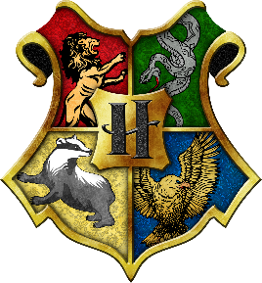

**1. Haisku**

**2. Pöllö (Hedwig)**

**3. Alruuna**

**4. Hevoskotka**

**5. Kuutamolla**

**6. Hyrräpää**

**7. Ilkisyöksyjä**

**8. Okkami**

**9. Ilkiö**

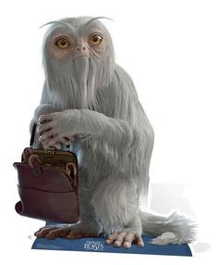

***Lisko Scamanderin taikasalkku   
on auennut.***

***Etsi kaikki yhdeksän otusta kirjaston somisteluukuista.***

***Merkitse löytämäsi otukset.***

Lasten ja nuorten alueet

SAAGA ja stoori,

Turun kaupunginkirjasto

1.2.2018  
klo 17-19